Площадь треугольника.
Треугольники общего вида:
1.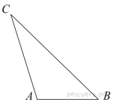
Найдите площадь треугольника, две стороны которого равны 8 и 12, а угол между ними равен 30°.
2.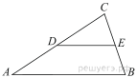
Площадь треугольника ABC равна 4, DE — средняя линия, параллельная стороне AB. Найдите площадь треугольника CDE.
3.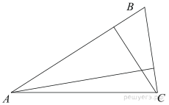
У треугольника со сторонами 9 и 6 проведены высоты к этим сторонам. Высота, проведенная к первой стороне, равна 4. Чему равна высота, проведенная ко второй стороне?
4.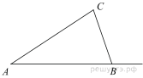
В треугольнике угол равен 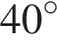, внешний угол при вершине равен 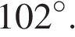 Найдите угол Ответ дайте в градусах.
5. Углы треугольника относятся как 2 : 3 : 4. Найдите меньший из них. Ответ дайте в градусах.
6.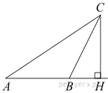
В треугольнике ABC угол A равен 30°, угол В — тупой, CH — высота, угол BCH равен 22°. Найдите угол ACB. Ответ дайте в градусах.
7. 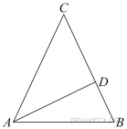В треугольнике ABC AD — биссектриса, угол C равен 50°, угол CAD равен 28°. Найдите угол B. Ответ дайте в градусах.
8. 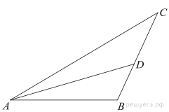В треугольнике ABC AD — биссектриса, угол C равен 30°, угол BAD равен 22°. Найдите угол ADB. Ответ дайте в градусах.
9.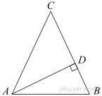
В треугольнике ABC AC = BC, AD — высота, угол BAD равен 24°. Найдите угол C. Ответ дайте в градусах.
10.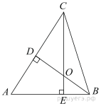
В остроугольном треугольнике ABC угол A равен 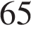°. BD и CE — высоты, пересекающиеся в точке O. Найдите угол DOE. Ответ дайте в градусах.
11. 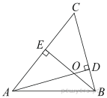Два угла треугольника равны 58° и 72°. Найдите тупой угол, который образуют высоты треугольника, выходящие из вершин этих углов. Ответ дайте в градусах.
12. 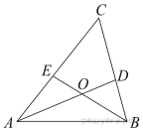В треугольнике ABC угол C равен 58°, AD и BE — биссектрисы, пересекающиеся в точке O. Найдите угол AOB. Ответ дайте в градусах.
13. 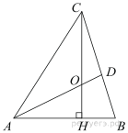В треугольнике ABC CH — высота, AD — биссектриса, O — точка пересечения прямых CH и AD, угол BAD равен 26°. Найдите угол AOC. Ответ дайте в градусах.
14. В треугольнике ABC проведена биссектриса AD и AB = AD = CD. Найдите меньший угол треугольника ABC. Ответ дайте в градусах.
15.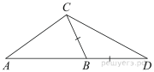
В треугольнике ABC угол A равен 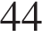°, угол C равен 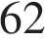°. На продолжении стороны AB за точку B отложен отрезок BD, равный стороне BC. Найдите угол D треугольника BCD. Ответ дайте в градусах.
16. 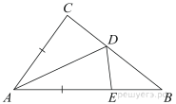В треугольнике ABC угол B равен 45°, угол C равен 85°, AD — биссектриса, E — такая точка на AB, что AE = AC. Найдите угол BDE. Ответ дайте в градусах.
17.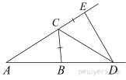
В треугольнике ABC угол A равен 30°, угол B равен 86°, CD — биссектриса внешнего угла при вершине C, причем точка D лежит на прямой AB. На продолжении стороны AC за точку C выбрана такая точка E, что CE = CB. Найдите угол BDE. Ответ дайте в градусах
18. 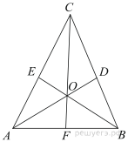В треугольнике ABC угол A равен 60°, угол B равен 82°. AD, BE и CF — биссектрисы, пересекающиеся в точке O. Найдите угол AOF. Ответ дайте в градусах.
19. 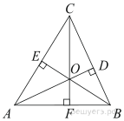В треугольнике ABC угол A равен 60°, угол B равен 82°. AD, BE и CF — высоты, пересекающиеся в точке O. Найдите угол AOF. Ответ дайте в градусах.
20. Два угла треугольника равны 33° и 105°. Найдите тупой угол, который образуют высоты треугольника, выходящие из вершин этих углов. Ответ дайте в градусах.
21. В треугольнике ABC CH — высота, AD — биссектриса, O — точка пересечения прямых CH и AD, угол BAD равен 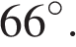 Найдите угол AOC. Ответ дайте в градусах.
22. В треугольнике ABC отрезок DE — средняя линия. Площадь треугольника CDE равна 38. Найдите площадь треугольника ABC.
23. Площадь треугольника ABC равна 10, DE — средняя линия, параллельная стороне AB. Найдите площадь трапеции ABED.
24.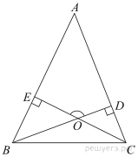
В треугольнике угол равен 46°, углы и — острые, высоты и пересекаются в точке Найдите угол Ответ дайте в градусах.
25. В треугольнике угол равен 43 градусам, углы и - острые, высоты и пересекаются в точке Найдите угол Ответ дайте в градусах.
26.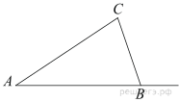
В треугольнике ABC угол A равен 14°, внешний угол при вершине B равен 91°. Найдите угол C. Ответ дайте в градусах.
27. 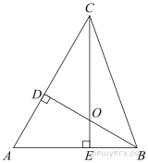В треугольнике АВС угол А равен 41°, а углы B и C — острые, BD и CE — высоты, пересекающиеся в точке О. Найдите угол DOE. Ответ дайте в градусах.
28. 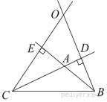В треугольнике ABC угол A равен 135°. Продолжения высот BD и CE пересекаются в точке O. Найдите угол DOE. Ответ дайте в градусах.

Ключ
№ п/п
№ задания
Ответ
1
27591
24
2
27592
1
3
27623
6
4
27743
62
5
27752
40
6
27757
38
7
27758
74
8
27759
52
9
27760
48
10
27762
115
11
27763
130
12
27764
119
13
27767
116
14
27768
36
15
27769
37
16
27776
40
17
27777
56
18
27778
49
19
27779
82
20
47363
138
21
47567
24
22
317337
152
23
319058
7,5
24
500142
134
25
500162
137
26
502284
77
27
505094
139
28
510796
45
Площади многоугольников:
1. Участок земли для строительства санатория имеет форму прямоугольника, стороны которого равны 900 м и 400 м. Одна из бóльших сторон участка идёт вдоль моря, а три остальные стороны нужно отгородить забором. Найдите длину этого забора. Ответ дайте в метрах.
2. 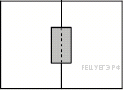Два садовода, имеющие прямоугольные участки размерами 35 м на 40 м с общей границей, договорились и сделали общий прямоугольный пруд размером 20 м на 14 м (см. чертёж), причём граница участков проходит точно через центр. Какова площадь (в квадратных метрах) оставшейся части участка каждого садовода?
3. 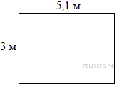На плане указано, что прямоугольная комната имеет площадь 15,2 кв.м. Точные измерения показали, что ширина комнаты равна 3 м, а длина 5,1 м. На сколько квадратных метров площадь комнаты отличается от значения, указанного в плане?
4. 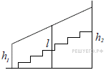Перила лестницы дачного дома для надёжности укреплены посередине вертикальным столбом. Найдите высоту l этого столба, если наименьшая высота h₁ перил относительно земли равна 1,5 м, а наибольшая h₂ равна 2,5 м. Ответ дайте в метрах.
5. 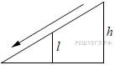Детская горка укреплена вертикальным столбом, расположенным посередине спуска. Найдите высоту l этого столба, если высота h горки равна 3 метрам. Ответ дайте в метрах.
6. 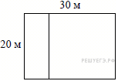Дачный участок имеет форму прямоугольника со сторонами 20 метров и 30 метров. Хозяин планирует обнести его забором и разделить таким же забором на две части, одна из которых имеет форму квадрата. Найдите общую длину забора в метрах.
7. 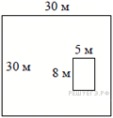Дачный участок имеет форму квадрата, стороны которого равны 30 м. Размеры дома, расположенного на участке и имеющего форму прямоугольника, — 8 м × 5 м. Найдите площадь оставшейся части участка. Ответ дайте в квадратных метрах.
8. 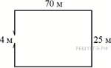Участок земли имеет прямоугольную форму. Стороны прямоугольника 25 м и 70 м. Найдите длину забора (в метрах), которым нужно огородить участок, если в заборе нужно предусмотреть ворота шириной 4 м.
9. 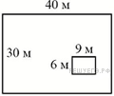Дачный участок имеет форму прямоугольника, стороны которого равны 40 м и 30 м. Размеры дома, расположенного на участке и также имеющего форму прямоугольника, — 9 м × 6 м. Найдите площадь оставшейся части участка. Ответ дайте в квадратных метрах.
10. 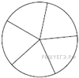Колесо имеет 5 спиц. Найдите величину угла (в градусах), который образуют две соседние спицы.
11. 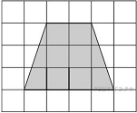План местности разбит на клетки. Каждая клетка обозначает квадрат 10 м × 10 м. Найдите площадь участка, изображённого на плане. Ответ дайте в м².
12. Квартира состоит из комнаты, кухни, коридора и санузла. Кухня имеет размеры 3 м на 3,5 м, санузел — 1 на 1,5 м, длина коридора — 5,5 м. Найдите площадь комнаты. Ответ запишите в квадратных метрах.

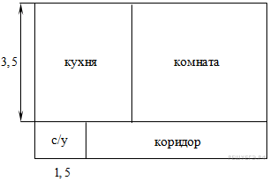
13. Электрику ростом 1,8 метра нужно поменять лампочку, закреплённую на стене дома на высоте 4,2 м. Для этого у него есть лестница длиной 3 метра. На каком наибольшем расстоянии от стены должен быть установлен нижний конец лестницы, чтобы с последней ступеньки электрик дотянулся до лампочки? Ответ запишите в метрах.
14. 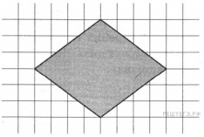План местности разбит на клетки. Каждая клетка обозначает квадрат 10 м × 10 м. Найдите площадь участка, изображённого на плане. Ответ дайте в м².
15. 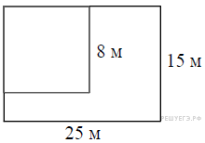Дачный участок имеет форму прямоугольника со сторонами 25 метров и 15 метров. Хозяин планирует обнести его изгородью и отгородить такой же изгородью квадратный участок со стороной 8 м (см. рис.). Найдите суммарную длину изгороди в метрах.
16. 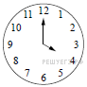Какой наименьший угол (в градусах) образуют минутная и часовая стрелки часов в 16:00 ?
17. 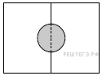Два садовода, имеющие прямоугольные участки размерами 20 м на 30 м с общей границей, договорились и сделали общий круглый пруд площадью 140 квадратных метров (см. чертёж), причём граница участков проходит точно через центр пруда. Какова площадь (в квадратных метрах) оставшейся части участка каждого садовода?
18. 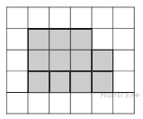План местности разбит на клетки. Каждая клетка обозначает квадрат 1м × 1м. Найдите площадь участка, выделенного на плане. Ответ дайте в квадратных метрах.
19. 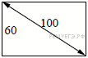Диагональ прямоугольного телевизионного экрана равна 100 см, а высота экрана — 60 см. Найдите ширину экрана. Ответ дайте в сантиметрах.
20. На каком расстоянии (в метрах) от фонаря стоит человек ростом 1,6 м, если длина его тени равна 8 м, высота фонаря 5 м?
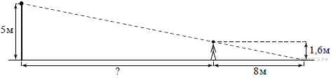
21. 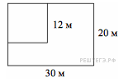Дачный участок имеет форму прямоугольника со сторонами 30 метров и 20 метров. Хозяин отгородил на участке квадратный вольер со стороной 12 метров (см. рис.). Найдите площадь оставшейся части участка. Ответ дайте в квадратных метрах.
22. Масштаб карты такой, что в одном сантиметре 12 км. Чему равно расстояние между городами A и B (в км), если на карте оно составляет 4 см?
23.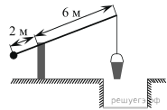
На рисунке изображён колодец с «журавлём». Короткое плечо имеет длину 2 м, а длинное плечо — 6 м. На сколько метров опустится конец длинного плеча, когда конец короткого поднимется на 0,5 м?
24. Пол в комнате, имеющей форму прямоугольника со сторонами 4 м и 10 м, требуется покрыть паркетом из прямоугольных дощечек со сторонами 5 см и 20 см. Сколько потребуется таких дощечек?
25.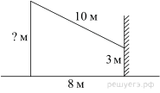
От столба к дому натянут провод длиной 10 м, который закреплён на стене дома на высоте 3 м от земли (см. рисунок). Найдите высоту столба, если расстояние от дома до столба равно 8 м. Ответ дайте в метрах.
26. На каком расстоянии (в метрах) от фонаря стоит человек ростом 1,8 м, если длина его тени равна 1 м, а высота фонаря равна 9 м?
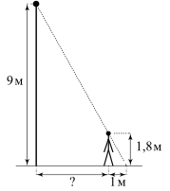

Ключ
№ п/п
№ задания
Ответ
1
506127
1700
2
506331
1260
3
506351
0,1
4
506371
2
5
506391
1,5
6
506471
120
7
506491
860
8
506554
186
9
506574
1146
10
506594
72
11
506803
900
12
507006
14
13
507008
1,8
14
507527
2400
15
509593
96
16
509733
120
17
509773
530
18
510259
11
19
510684
80
20
511004
17
21
511901
456
22
512585
48
23
513032
1,5
24
513733
4000
25
514407
9
26
518446
4

